Debugging/Testing
για το
Σύστημα Επίβλεψης Στόλου
Έκδοση 1.0
Αριθμός Ομάδας: 25
Συγγραφείς:
Βάγγης Βασίλης
Δροσινού Μαρία
Μιχαλόπουλος Ηλίας

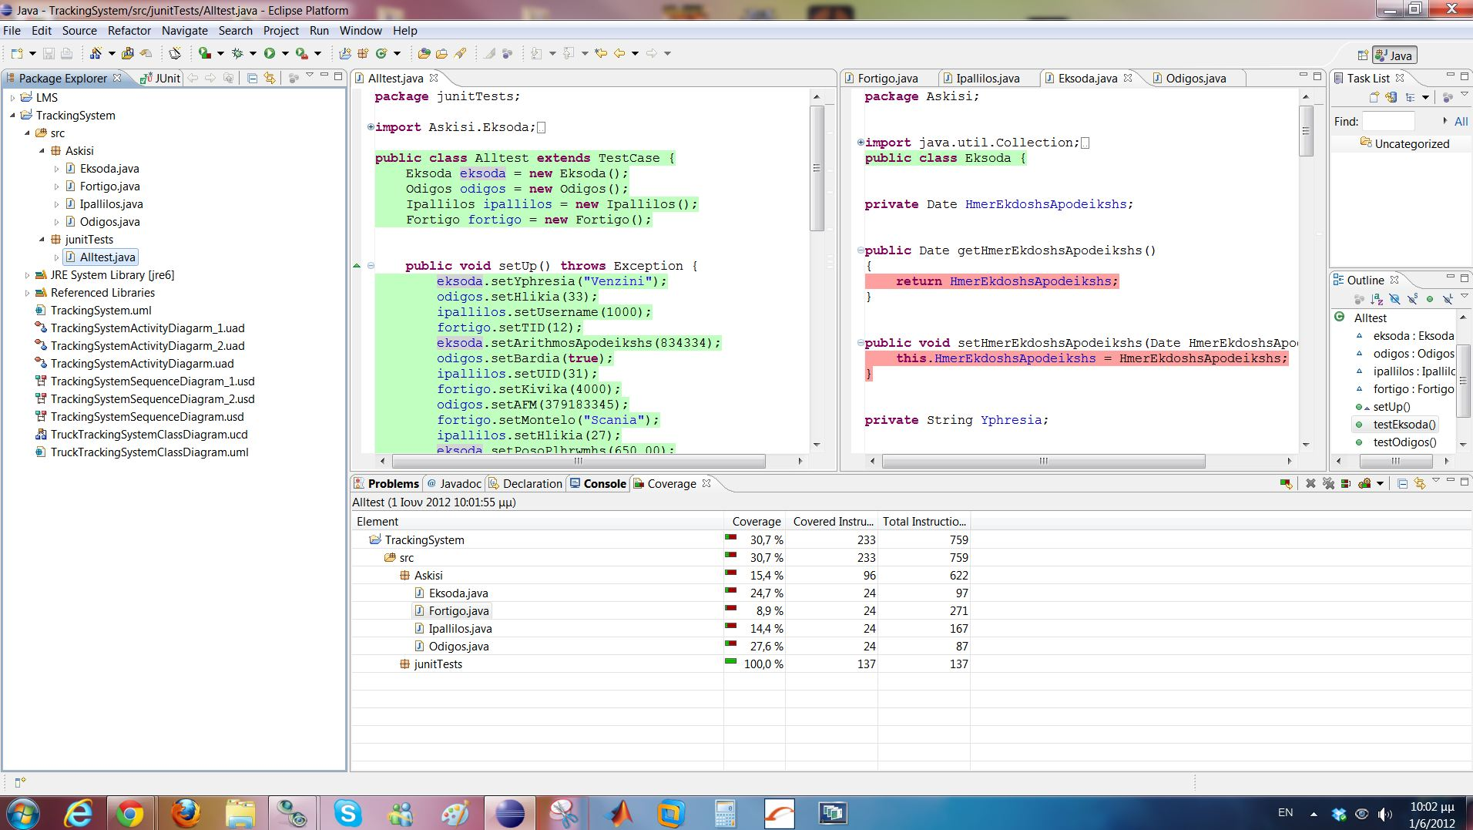

Συνολική επικάλυψη 30.7%
& 15.4% στις κλάσεις
& 100% στο JunitTest

